fМИНИСТЕРСТВО НАУКИ И ВЫСШЕГО ОБРАЗОВАНИЯ РОССИЙСКОЙ ФЕДЕРАЦИИ

**ФЕДЕРАЛЬНОЕ ГОСУДАРСТВЕННОЕ АВТОНОМНОЕ ОБРАЗОВАТЕЛЬНОЕ УЧРЕЖДЕНИЕ ВЫСШЕГО ОБРАЗОВАНИЯ**

**«НАЦИОНАЛЬНЫЙ ИССЛЕДОВАТЕЛЬСКИЙ ТЕХНОЛОГИЧЕСКИЙ УНИВЕРСИТЕТ «МИСиС»**

КАФЕДРА ИНЖЕНЕРНОЙ КИБЕРНЕТИКИ

КУРСОВАЯ РАБОТА

по курсу: Численные методы

на тему «Интерполирование функций двух переменных»

Выполнил: Группа: БПМ-18-2

Студент: Тишин Владислав Викторович

Проверил: Преподаватель: Рубчинский Александр Анатольевич

Москва, 2020 г.

Содержание

Аннотация 3

Введение 4

Постановка математической задачи 4

Изложение методов 5

Проблема выбора узлов 5

Билинейная интерполяция 6

Пример 6

Решение примера 6

Интерполяционный многочлен Лагранжа 8

Пример 8

Решение примера 8

Реализация методов 10

Реализация билинейной интерполяции 10

Вспомогательные классы 10

Класс BilinearInterpolation 11

Проверка работы 12

Реализация интерполяционного многочлена Лагранжа 13

Код функции 13

Проверка работы 14

Дополнения 15

Выбор шага сетки 15

Случай непрямоугольной сетки 15

Список использованных источников 16

Приложения 17

Приложение 1 17

# Аннотация

В настоящем разделе рассматриваются метод билинейной интерполяции и интерполяционный многочлен Лагранжа для интерполяции функций двух переменных.

# Введение

**Интерполяция** - в вычислительной математике способ нахождения промежуточных значений величины по имеющемуся дискретному набору известных значений.

## Постановка математической задачи

Рассмотрим систему несовпадающих точек из некоторой области . Пусть значения функции известны только в этих точках: .

* Точки называют узлами интерполяции, а их совокупность - интерполяционной сеткой.
* Тройки называют точками данных или базовыми точками.

Задача интерполяции состоит в поиске такой функции из заданного класса функций, что

* максимально приближает функцию в произвольной точке внутри интерполяционной сетки.

Функцию называют **интерполирующей функцией**.

# Изложение методов

## Проблема выбора узлов

Рассмотрим задачу интерполяции полиномами:

1. Заметим, что не любое число узлов интерполяции выгодно. Если для одной переменной степень многочлена была взаимно однозначно связана с числом узлов, то для двух переменных многочлен n-ой степени имеют узлов. Если число узлов не соответствует этой формуле, то часть коэффициентов при высших степенях должна задаваться принудительно (в частности, нулями): для выбора этих коэффициентов редко есть разумные основания.
2. Также не всякое расположение узлов допустимо: в одномерном случае узлы не должны были совпадать. Теперь же для интерполяции многочленом необходимо, чтобы узлы не лежали на прямой в плоскости . При интерполяции многочленом требуется, чтобы узлы не лежали на кривой -го порядка.

Поэтому для хорошей интерполяции сетка должна быть регулярно построенной, а не представлять собой совокупность беспорядочно расположенных точек. Следущие два примера используют прямоугольную сетку, образованную пересечением прямых

и

– значение функции в узле {}.

## Билинейная интерполяция

**Билинейной интерполяцией** называют расширение линейной интерполяции для функций двух переменных. Для начала реализуется линейная интерполяция по x на каждой прямой . Затем при каждом значении реализуется линейная интерполяция по с учетом значений функции, полученных на первом шаге.

Пусть тогда

Результат билинейной интерполяции не зависит от порядка шагов: можно сначала интерполировать вдоль оси абсцисс, а затем вдоль оси ординат, так и наоборот, результат будет одним и тем же.

### Пример

Пусть известны значения функции в следующих точках:

|  |  |  |  |  |
| --- | --- | --- | --- | --- |
|  | |  |  |  |
| 0 | 5 | 10 |
|  | 20 | 40 | ? | 50 |
|  | 25 | ? | ? | ? |
|  | 30 | 30 | ? | 35 |

Необходимо найти значение функции в точке и промежуточные значения методом интерполирования.

### Решение примера

Промежуточные значения в точках вычисляются следующим образом:

Значение в точке вычислим с помощью билинейной интерполяции:

+

=

Итоговая таблица будет выглядеть следующим образом:

|  |  |  |  |  |
| --- | --- | --- | --- | --- |
|  | |  |  |  |
| 0 | 5 | 10 |
|  | 20 | 40 | 45 | 50 |
|  | 25 | 35 | 38.75 | 42.5 |
|  | 30 | 30 | 32.5 | 35 |

## Интерполяционный многочлен Лагранжа

**Интерполяционный многочлен Лагранжа** - многочлен минимальной степени, принимающий данные значения в данном наборе точек.

Для двумерного случая многочлен будет выглядеть следующим образом:

при и

Базисные полиномы вычисляются по следующей формуле:

Отсюда следует, что , как линейная комбинация , может иметь степень не больше , и по определению

### Пример

Пусть известны значения функции в следующих точках:

|  |  |  |  |  |
| --- | --- | --- | --- | --- |
|  | |  |  |  |
| 35 | 36 | 40 |
|  | 20 | 6 |  | 6.2 |
|  | 21 | 5.8 |  | 6 |
|  | 21.5 |  | ? |  |
|  | 22 | 5.5 |  | 5.8 |

Необходимо найти значение функции в точке

### Решение примера

Строим сначала интерполяционный многочлен Лагранжа по таблице:

|  |  |  |
| --- | --- | --- |
|  |  |  |
|  |  |  |

Здесь . Очевидно, многочлен Лагранжа будет:

Далее, при строим многочлен Лагранжа используя таблицу:

|  |  |  |
| --- | --- | --- |
|  |  |  |
|  |  |  |

Тогда,

Аналогично, при , получаем:

Найдём теперь После этого, строим таблицу по числам

|  |  |  |  |
| --- | --- | --- | --- |
|  |  |  |  |
|  |  |  |  |

По этой таблице строим многочлен

После этого, приближённо находим :

# Реализация методов

Мы реализовали два метода интерполирования функции двух переменных – билинейная интерполяция и интерполяционный многочлен Лагранжа. Реализация представляет из себя программный код, написанный на Python 3.9 в среде Google Colaboratory.

## Реализация билинейной интерполяции

### 

### Вспомогательные классы

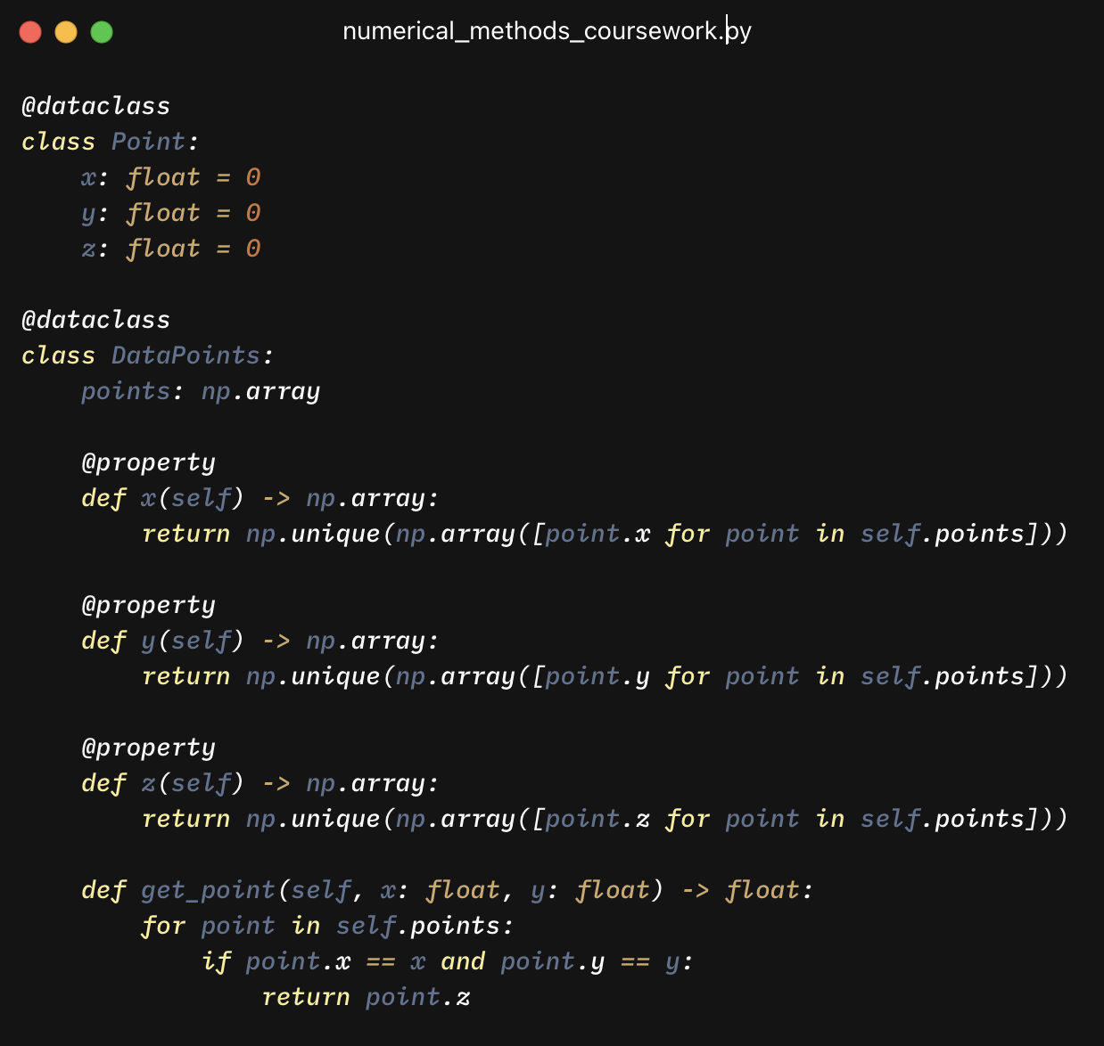

### Класс BilinearInterpolation

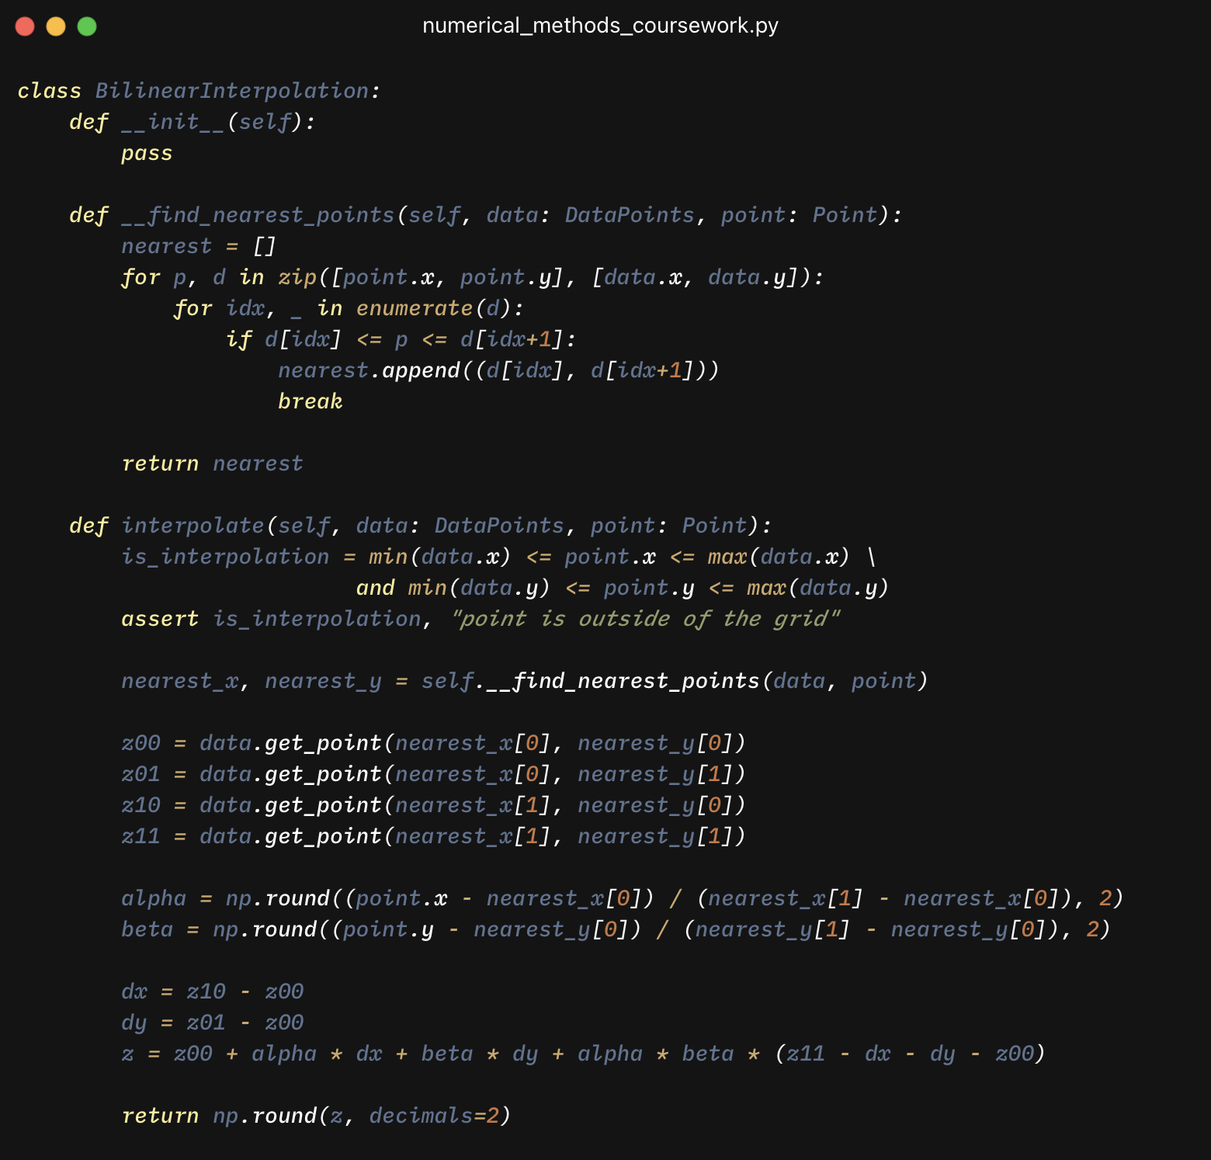

### Проверка работы

Воспроизведём пример из билинеарной интерполяции выше (см. стр. 7):

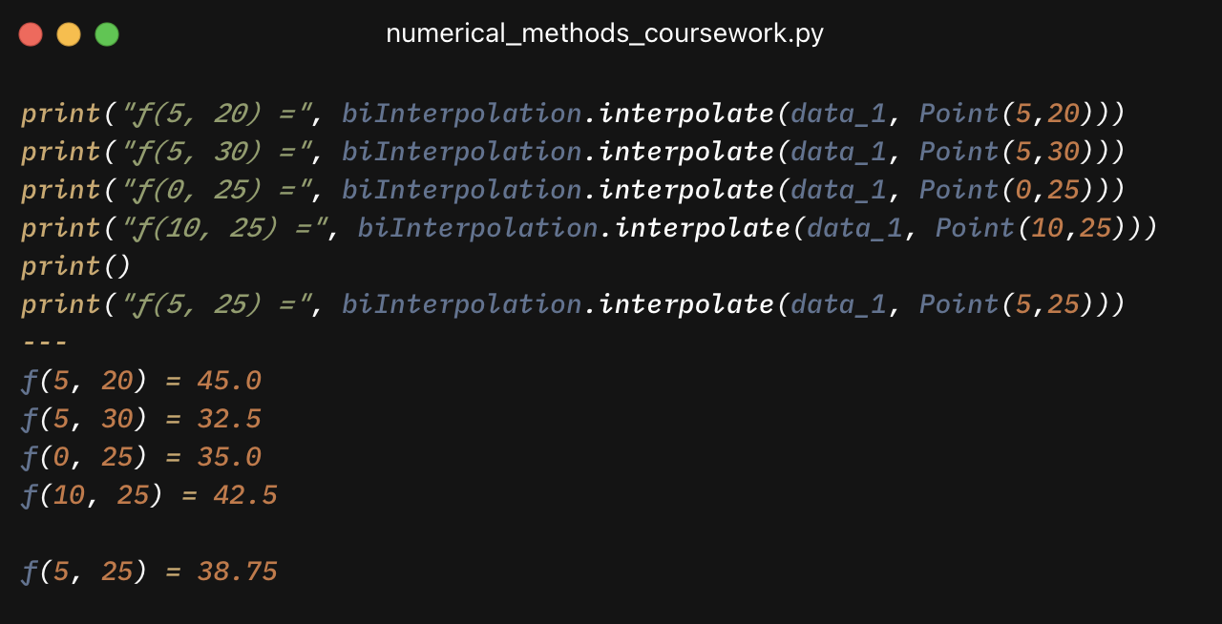

Как мы можем увидеть, наш алгоритм дал идентичный результат аналитическому методу.

Полный код прилагается в Приложение 1.

## Реализация интерполяционного многочлена Лагранжа

### Код функции

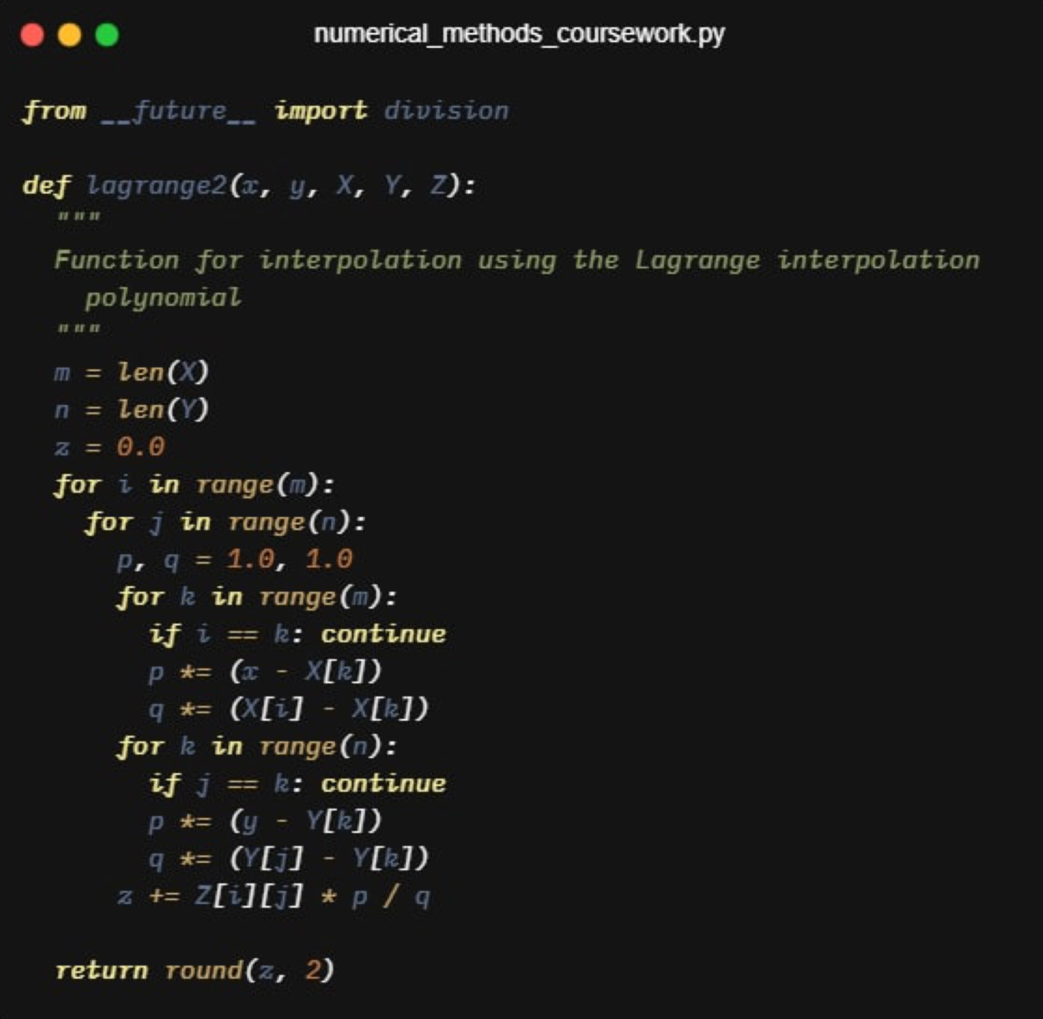

### Проверка работы

Воспроизведём пример из «Интерполяционный многочлен Лагранжа» выше (см. стр. 9):

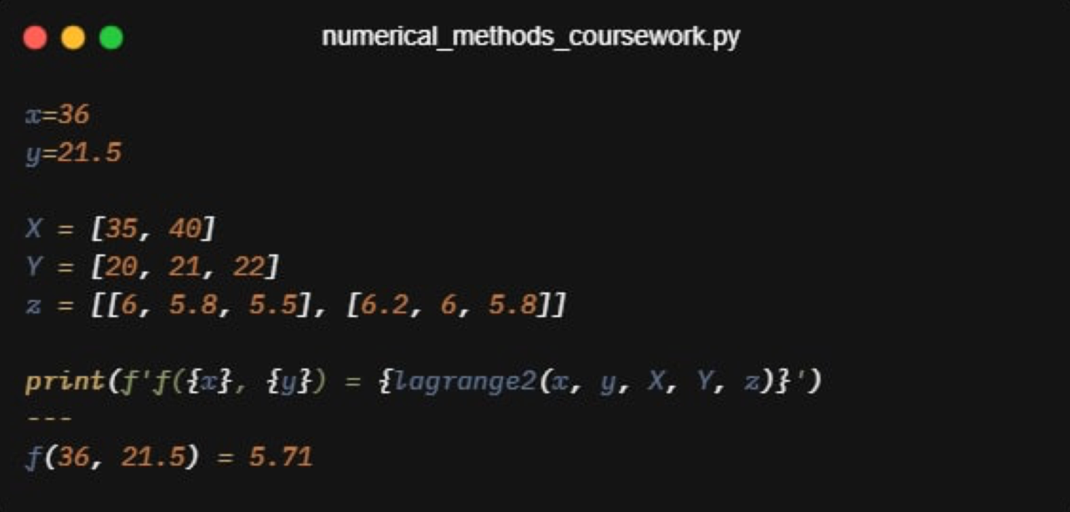

Как мы можем увидеть, наш алгоритм дал идентичный результат аналитическому методу.

## Дополнения

### Выбор шага сетки

Если перед нами стоит задача интерполяции функции, как упрощение некой трудно вычислимой функции, т.е. мы сами можем выбирать узлы сетки и соответственно её шаг, то возникает вопрос - насколько нам дробить сетку? При делении сетки пополам можно рассматривать следующий параметр:

Также эти значения можно усреднить по всем узлам решётки, и при некотором его значении (например, ) прекратить деление.

### Случай непрямоугольной сетки

Такая ситуация возникает, когда базовыми точками, например, являются данные эксперимента, и нам необходимо проинтерполировать их на всё множество промежуточных значений. Тогда надо проводить интерполяцию по трем точкам: если — значение функции в вершинах , то вычислить приближенное значение функции внутри этого треугольника можно с помощью билинейной функции , находя коэффициенты из условий:

Где – координаты вершин Погрешность такой интерполяции для функции с непрерывными вторыми производными будет , где - длина наибольшей стороны треугольника

# Список использованных источников

1. *А.А.Самарский, А.В.Гулин.*  Численные методы М.: Наука, 1989.
2. *А.А.Самарский.*  Введение в численные методы М.: Наука, 1982.
3. *Н.Н.Калиткин.*  Численные методы М.: Наука, 1978.
4. *Н.С.Бахвалов, Н.П.Жидков, Г.М.Кобельков* Численные методы

# Приложения

## Приложение 1

Программный код BilinearInterpolation:

import numpy as np

import matplotlib.pyplot as plt

import seaborn as sns

sns.set_theme()

sns.set_context("notebook")

from dataclasses import dataclass

@dataclass

class Point:

x: float = 0

y: float = 0

z: float = 0

@dataclass

class DataPoints:

points: np.array

@property

def x(self) -> np.array:

return np.unique(np.array([point.x for point in self.points]))

@property

def y(self) -> np.array:

return np.unique(np.array([point.y for point in self.points]))

@property

def z(self) -> np.array:

return np.unique(np.array([point.z for point in self.points]))

def get_point(self, x: float, y: float) -> float:

for point in self.points:

if point.x == x and point.y == y:

return point.z

def construct_points(x, y, z) -> np.array:

points = []

for idx_x, x_ in enumerate(x):

for idx_y, y_ in enumerate(y):

points.append(Point(x_,y_,z[idx_x][idx_y]))

return np.array(points)

def load_data(file: str) -> DataPoints:

points = []

with open(file, "r") as f:

f.readline()

for line in f:

x, y, z = line.split(" ")

points.append(Point(float(x), float(y), float(z)))

result = DataPoints(np.array(points))

return result

class BilinearInterpolation:

def __init__(self):

pass

def __find_nearest_points(self, data: DataPoints, point: Point):

nearest = []

for p, d in zip([point.x, point.y], [data.x, data.y]):

for idx, _ in enumerate(d):

if d[idx] <= p <= d[idx+1]:

nearest.append((d[idx], d[idx+1]))

break

return nearest

def interpolate(self, data: DataPoints, point: Point):

is_interpolation = min(data.x) <= point.x <= max(data.x) \

and min(data.y) <= point.y <= max(data.y)

assert is_interpolation, "point is outside of the grid"

nearest_x, nearest_y = self.__find_nearest_points(data, point)

z00 = data.get_point(nearest_x[0], nearest_y[0])

z01 = data.get_point(nearest_x[0], nearest_y[1])

z10 = data.get_point(nearest_x[1], nearest_y[0])

z11 = data.get_point(nearest_x[1], nearest_y[1])

alpha = np.round((point.x - nearest_x[0]) / (nearest_x[1] - nearest_x[0]), 2)

beta = np.round((point.y - nearest_y[0]) / (nearest_y[1] - nearest_y[0]), 2)

dx = z10 - z00

dy = z01 - z00

z = z00 + alpha * dx + beta * dy + alpha * beta * (z11 - dx - dy - z00)

return np.round(z, decimals=2)

x_1 = [0, 10]

y_1 = [20, 30]

z_1 = [[40, 30], [50, 35]]

points_1 = construct_points(x_1,y_1,z_1)

data_1 = DataPoints(points=points_1)

biInterpolation = BilinearInterpolation()

print("f(5, 20) =", biInterpolation.interpolate(data_1, Point(5,20)))

print("f(5, 30) =", biInterpolation.interpolate(data_1, Point(5,30)))

print("f(0, 25) =", biInterpolation.interpolate(data_1, Point(0,25)))

print("f(10, 25) =", biInterpolation.interpolate(data_1, Point(10,25)))

print()

print("f(5, 25) =", biInterpolation.interpolate(data_1, Point(5,25)))